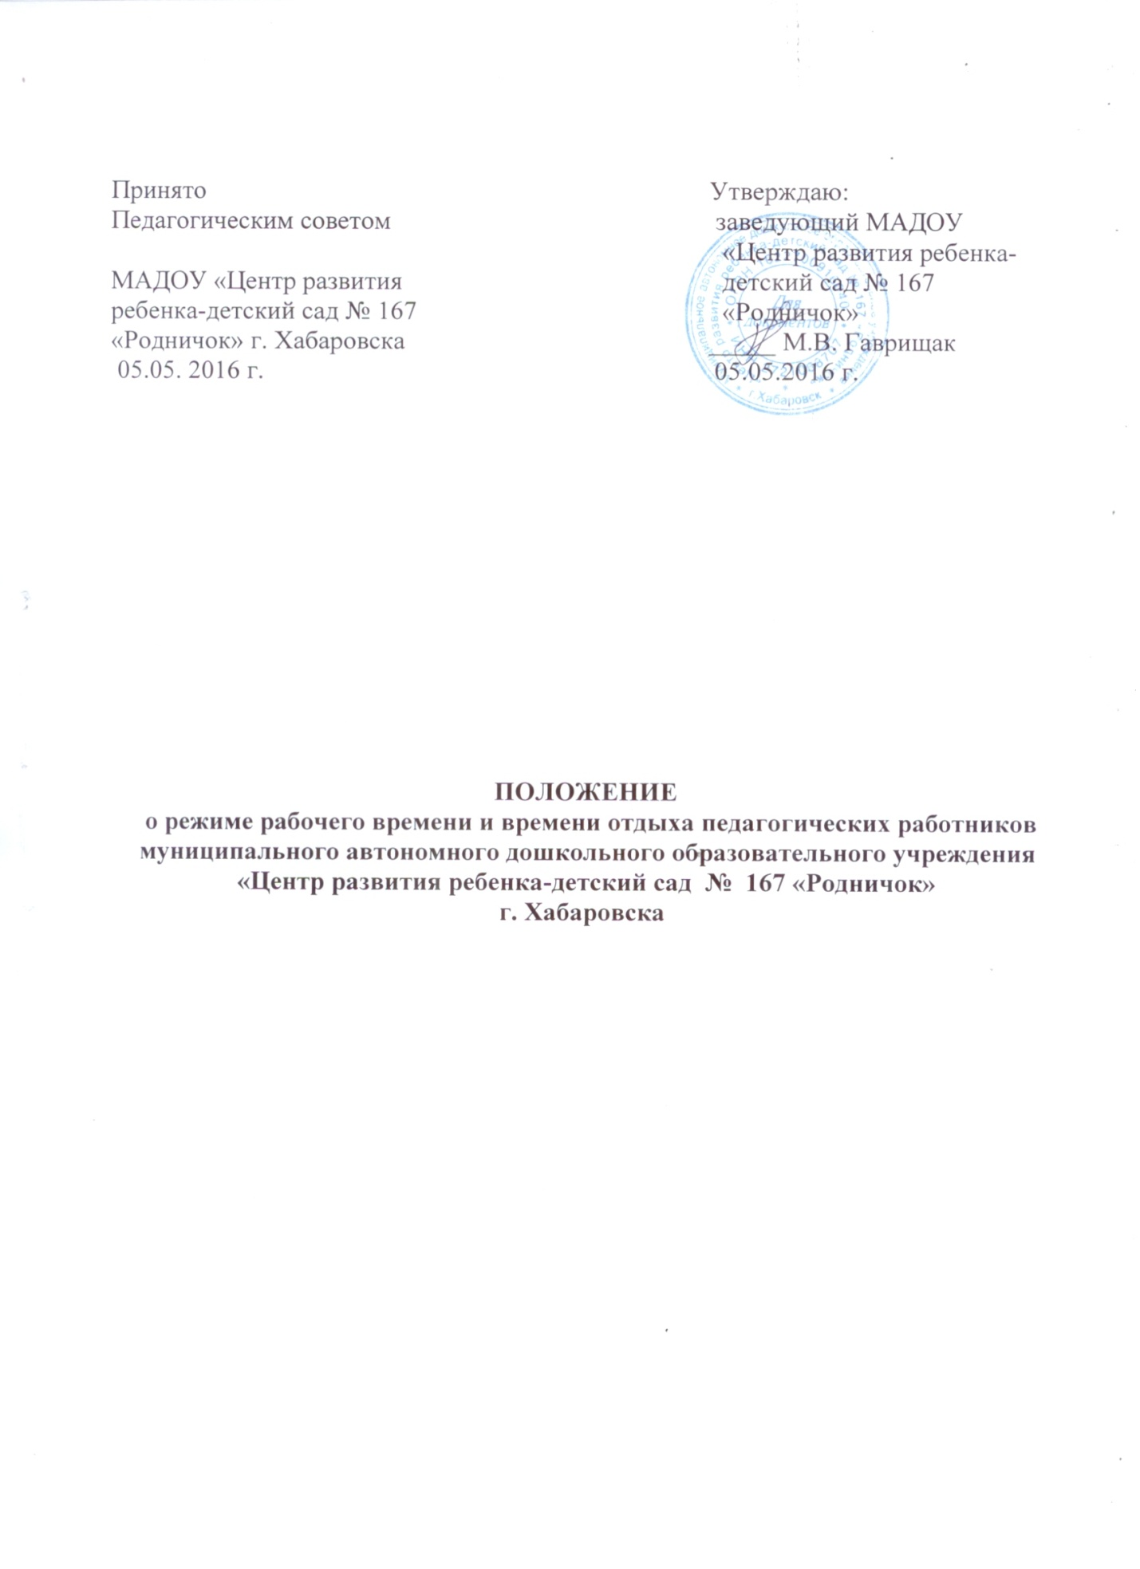

1. Общие положения
1.1. Положение о режиме рабочего времени и времени отдыха, педагогических работников муниципального автономного дошкольного образовательного учреждения «Центр развития ребенка-детский сад № 167 «Родничок» (далее – ДОУ) устанавливает порядок регулирования режима рабочего времени и времени отдыха педагогических работников с учетом особенностей деятельности ДОУ.
1.2. Режим рабочего времени и времени отдыха педагогических работников ДОУ, включающий предоставление выходных дней, определяется с учетом режима деятельности ДОУ и устанавливается Правилами внутреннего трудового распорядка ДОУ, трудовым договором, графиками работы, Коллективным договором, расписанием занятий, разрабатываемыми в соответствии с требованиями трудового законодательства и с учетом особенностей, установленных федеральным органом исполнительной власти, Трудовым кодексом Российской Федерации, федеральными законами и иными нормативными правовыми актами, настоящим Положением.
1.3. Данное Положение вступает в силу с момента принятия Общим собранием работников ДОУ и утверждения приказом заведующего ДОУ. Действует до принятия нового.
2. Режим рабочего времени
2.1. Режим рабочего времени в ДОУ обусловлен 12-часовым пребыванием воспитанников при 5-дневной рабочей неделе с двумя выходными (суббота, воскресенье).
2.2. Продолжительность рабочего времени педагогических работников определяется в астрономических часах и устанавливается исходя из сокращенной продолжительности рабочего времени не более 36 часов в неделю.
Педагогическим работникам в зависимости от должности с учетом особенностей их труда устанавливается следующая продолжительность рабочего времени (норма часов педагогической работы за ставку заработной платы):
- 36 часов в неделю – педагогу-психологу, воспитателям, инструктору по физической культуре, инструктору по плаванию;
- 24 часа в неделю – музыкальному руководителю;
- 20 часов в неделю – учителю-логопеду.
2.3. Продолжительность рабочего времени педагогических работников включает в себя деятельность по организации образовательного процесса в соответствии с Уставом ДОУ, Правилами внутреннего распорядка, графиком работы и должностной инструкцией.
2.4. Режим рабочего времени воспитателей групп определяется с учетом выполнения каждым воспитателем педагогической работы в течение 36 часов в неделю.
В том числе выполнение работы по изготовлению учебно-наглядных пособий, методической и другой работы, регулируемой Правилами внутреннего трудового распорядка и иными локальными актами ДОУ.
2.5. Режим рабочего времени педагога-психолога в пределах 36-часовой рабочей недели регулируется Правилами внутреннего трудового распорядка ДОУ с учетом:
- выполнения индивидуальной и групповой консультативной работы с участниками образовательного процесса в пределах не менее половины недельной продолжительности его рабочего времени;
- подготовки к индивидуальной и групповой консультативной работе, обработки, анализа и обобщения полученных результатов, заполнения отчетной документации, а также повышения своей квалификации. Выполнение указанной работы педагогом-психологом может осуществляться как непосредственно в ДОУ, так и за его пределами.
2.6. За педагогическую работу, выполняемую с согласия педагогических работников сверх установленной нормы часов за ставку заработной платы, производится дополнительная оплата соответственно получаемой ставке заработной платы в одинарном размере.
2.7. Ежегодно перед началом учебного года администрацией ДОУ составляется и утверждается «График рабочего времени», доводится до сведения сотрудников под подпись и вывешивается на информационном стенде. При составлении графиков работы педагогических работников перерывы в рабочем времени, не связанные с отдыхом и приемом работниками пищи, не допускаются, за исключением случаев, предусмотренных настоящим Положением.
2.8. В режиме гибкого рабочего времени разрешено работать педагогическим работникам, являющимся внешними совместителями в других образовательных организациях. Для таких работников допускается (в определённых пределах) саморегулирование начала, окончания (при суммированном учёте и общей продолжительности) рабочего дня. При этом требуется полная отработка установленного законом суммарного количества рабочих часов в течение принятого учётного периода рабочего дня, недели, месяца и др. (ст. 102 ТК РФ).
2.9. По распоряжению работодателя при необходимости отдельные работники могут привлекаться к выполнению своих трудовых функций за пределами, установленной для них продолжительности рабочего времени.
2.10. Для инвалидов 1-2 групп устанавливается сокращённая продолжительность рабочего времени – не более 35 часов в неделю с сохранением полной оплаты труда (Закон РФ «О социальной защите инвалидов в РФ»).
2.11. Периоды отмены образовательного процесса для воспитанников по санитарно-эпидемиологическим, климатическим и другим основаниям являются рабочим временем педагогических работников ДОУ.
2.12. В периоды отмены образовательного процесса в отдельных группах либо в целом по ДОУ по санитарно-эпидемиологическим, климатическим и другим основаниям педагогические работники осуществляют педагогическую, методическую, а также организационную работу, связанную с реализацией образовательной программы дошкольного образования, в пределах нормируемой части их рабочего времени с сохранением заработной платы в установленном порядке.
3. Время отдыха
3.1. Работа в выходные и праздничные нерабочие дни допускается в исключительных случаях, предусмотренных ст. 113 ТК РФ.
Администрация ДОУ может привлечь отдельных работников к работе в выходные и праздничные дни с их письменного согласия (по письменному приказу заведующего).
3.2. Работа в выходные и праздничные нерабочие дни оплачивается не менее чем в двойном размере. По желанию работника ему может быть предоставлен другой день отдыха (ст. 108 ТК РФ).
3.3. Праздничными нерабочими днями в Российской Федерации являются:
- 1,2,3,5,4,6,8 января – Новогодние каникулы;
- 7февраля –Рождество Христово;
- 23 февраля – День защитника Отечества;
- 8 марта – Международный женский день;
- 1 мая – Праздник весны и труда;
- 9 мая – День Победы;
- 12 июня – День России;
- 4 ноября – День народного единства.
При совпадении выходного и праздничного нерабочего дня, выходной день переносится на следующий после праздничного рабочий день. Накануне праздничного дня рабочий день сокращается на один час.
3.4. Для педагогических работников выполняющих свои обязанности непрерывно в течение рабочего дня, перерыв для приема пищи не устанавливается. Им обеспечивается возможность приема пищи одновременно вместе с воспитанниками или отдельно в специально отведенном для этой цели помещении.
3.5. Ежегодные отпуска работникам предоставляются в соответствии с графиком отпусков, утверждаемым заведующим ДОУ.
Совместителям предоставляется период отпуска согласно графику основного места работы.
3.6. График отпусков составляется на каждый календарный год не позднее 15 декабря текущего года и доводится до сведения всех работников.
3.7. О времени начала отпуска работник должен быть извещён не позднее, чем за 2 недели до его начала (ст. 123 ТК РФ).
3.8. Разделение отпуска, предоставление отпуска по частям, перенос отпуска полностью или частично на другой год, а также отзыв из отпуска допускается только с письменного согласия работника (ст. 125 ТК РФ).
3.9. Заработная плата выплачивается за всё время отпуска (ст. 136 ТК РФ).
При несвоевременной выплате отпускных начало отпуска (по заявлению работника) может переноситься на время задержки выплат с продолжением выполнения своих трудовых обязанностей.
3.10. Работники имеют право на получение отпуска без сохранения заработной платы. Разовая продолжительность отпуска, как правило, не должна превышать 15 календарных дней (ст. 128 ТК РФ). Получив отпуск без сохранения заработной платы, работник может в любой момент прервать его и выйти на работу, поставив об этом в известность Администрацию.
3.11. Администрация (на основании письменного заявления работника) предоставляет отпуск без сохранения заработной платы:
- ветеранам труда до 30 календарных дней в году (Закон РФ «О ветеранах»);
- рабочим пенсионерам до 14 календарных дней;
- работникам, имеющим 2 и более детей в возрасте до 14 лет – до 14 календарных дней в году (ст. 263 ТК РФ);
- одиноким матерям до 14 календарных дней в году (ст. 263 ТК РФ);
- в случае регистрации (вступление в брак впервые) – до 5 дней;
- смерти ближнего родственника – до 5 дней.
3.12. Педагогические работники ДОУ не реже чем через каждые 10 лет непрерывной работы имеют право на длительный отпуск сроком до одного года.

